农业机械购置补贴产品自助投档系统

企业用户功能说明书



山西万鸿科技有限公司

2017年2月

目录 2

1．企业管理 2

1.1企业信息完善 2

2.产品管理 2

2.1产品添加 2

2.2产品查询 3

2.3产品评阅 3

3系统管理 4

3.1后台首页 4

3.2登录日志 4

3.3修改密码 4

1．企业管理

1.1企业信息完善

这个功能主要就是企业可以修改自己注册的信息

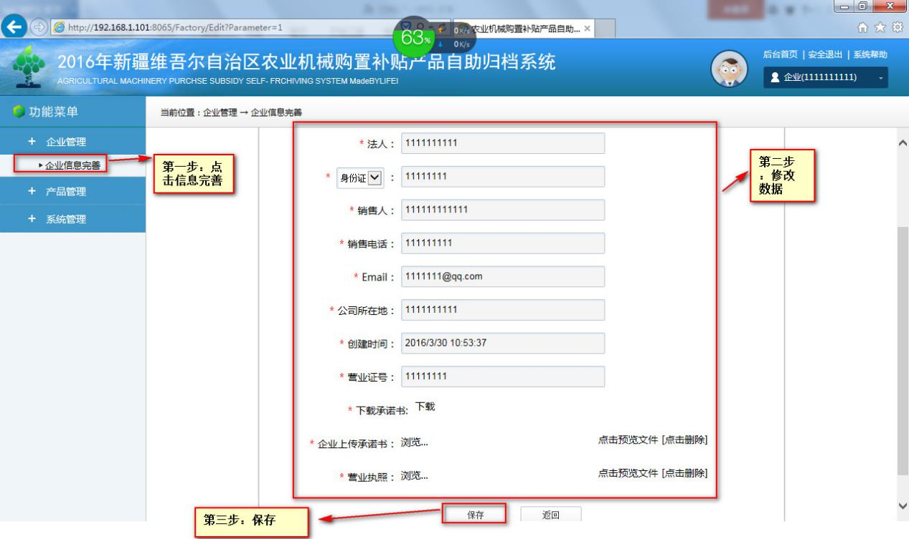

2.产品管理

2.1产品添加

这个功能就是添加要上报的产品

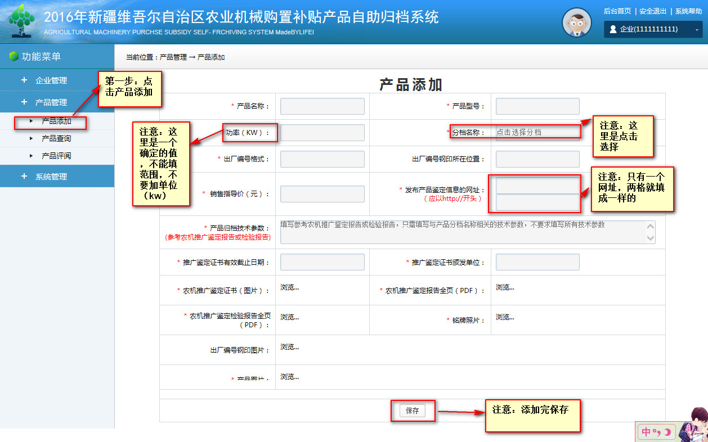

2.2产品查询

用来查询已经添加的产品

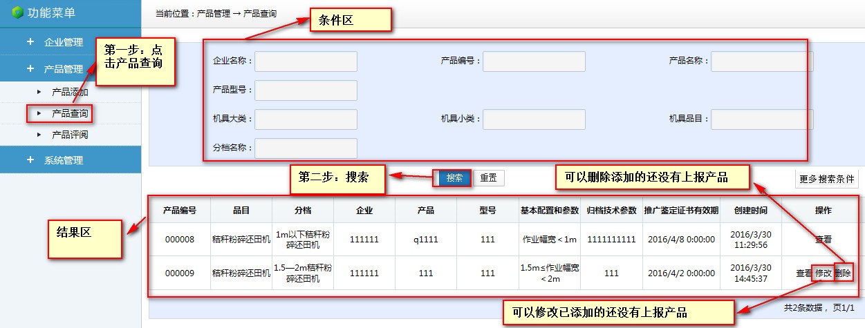

2.3产品评阅

企业可以查看自己添加的产品的状态，待上报的需要在这里上报

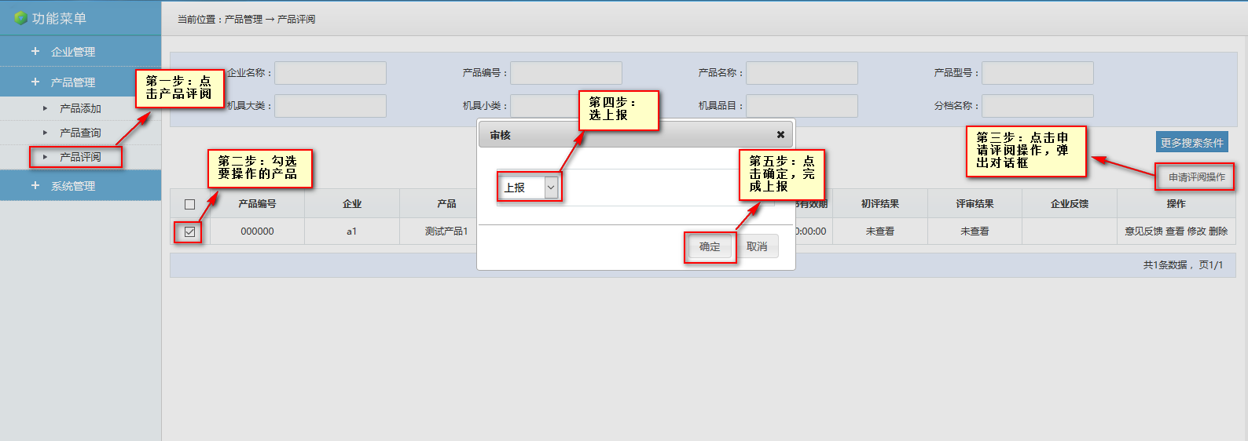

如果产品状态为待修改，需要企业对产品进行修改，完成修改后在这里点击重新上报

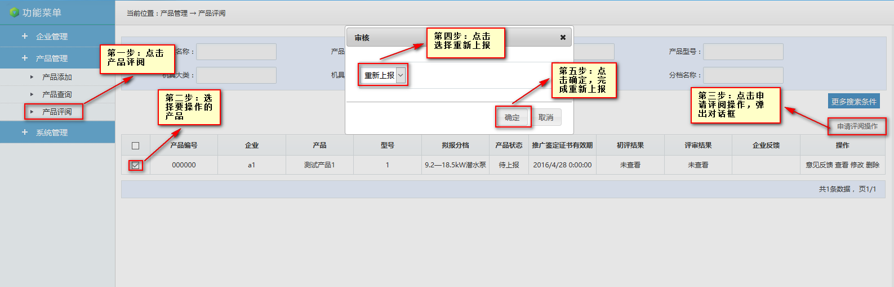

3系统管理

3.1后台首页

直接返回首页

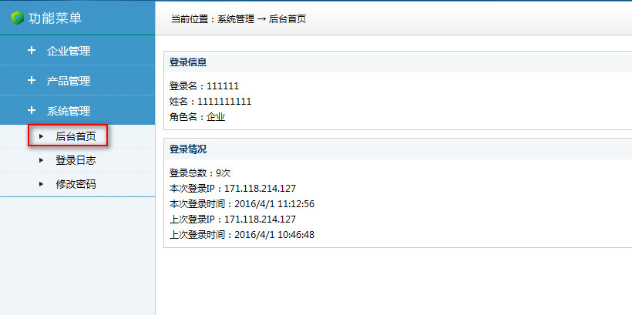

3.2登录日志

查看自己登陆的情况

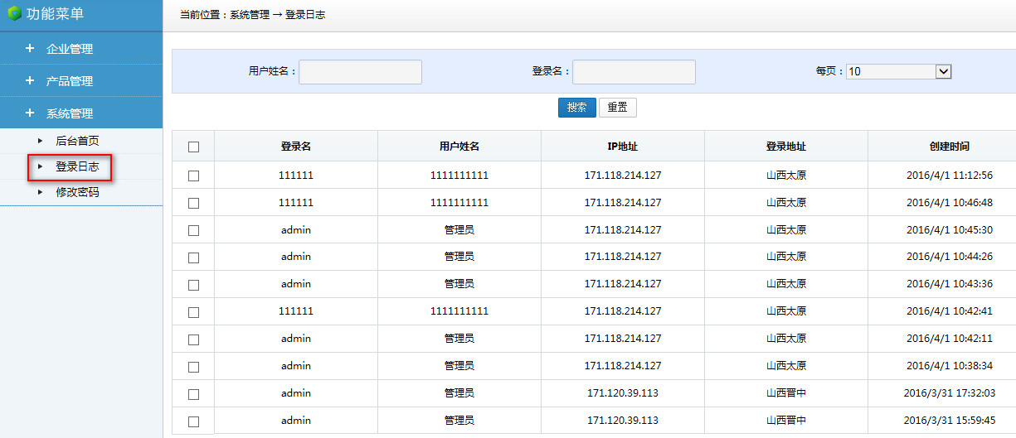

3.3修改密码

用户可以修改当前密码

